**易学 e-learning**

**教师用户用例说明**



项目名称： 易学 e-learning

项目组别： G17组

小组成员：田淼、韩易贤、潘阅、时蒙恩、黄永智、郑骥

指导教师： 杨枨、苏奎老师

二〇二三年六月八日

**版本记录**

|  |  |  |  |  |
| --- | --- | --- | --- | --- |
| 编号 | 修订日期 | 版本/状态 | 修订人 | 备注 |
| 01 | 2023.04.17 | 0.1.0 | 田淼 | 完成教师用户用例说明的初稿与部分用例图 |
| 02 | 2023.04.19 | 0.2.0 | 田淼 | 完成了个人中心，首页部分的教师用例 |
| 03 | 2023.04.20 | 1.0.0 | 韩易贤 | 完成了云课堂，社区部分的教师用例 |
| 04 | 2023.04.21 | 1.0.1 | 潘阅 | 将部分纸质原型替换为制作好的界面原型 | |
| 05 | 2023.05.7 | 1.1 | 韩易贤 | 完善教师用例说明 | |
| 06 | 2023.6.8 | 1.1.1 | 田淼 | 根据需求变更阶段内容增加了新建群聊用例 | |

目录

1. 引言 5

1.1标识 5

1.2 系统概述 5

1.3 文档概述 6

1.4 基线 6

2. 引用文件 6

3. 用例描述 7

3.1教师用户顶层用例图 7

3.2教师用例图 8

3.3 UCD01-“个人中心”页面服务 8

3.3.1 UC001-查看个人中心 9

3.3.2 UC002-邮箱/手机绑定 10

3.3.3 UC003-个人信息设置 12

3.3.4 UC004- 个性化界面 13

3.4 UCD02-课程详情 14

3.4.1 UC005-课程搜索 14

3.4.2 UC006-查看课程搜索 16

3.4.3 UC007-师生群 18

3.4.4 UC008-管理课件 20

3.4.5 UC009-批改作业 22

3.5 UCD03-论坛 24

3.5.1 UC011-浏览帖子 25

3.5.2 UC012-进入帖子 27

3.5.3UC013-点赞帖子 28

3.5.4 UC014-评论帖子 30

3.5.5 UC015-回复帖子 31

3.5.6 UC016-收藏帖子 33

3.5.7 UC017-查看收藏 34

3.5.8 UC018-查看回复 35

**3.5.8 UC019-论坛版块** 36

**3.5.9 UC020-帖子标签** 37

3.5.9 UC021-发布帖子 38

3.6 UCD04-主页 39

3.6.1 UC022-访问我的资源 39

3.6.2 UC023-访问论坛 40

3.6.3 UC024-访问课堂主页 42

3.6.4 UC025-访问个人中心 43

3.6.5 UC026-帖子/群聊推荐 44

3.6.6 UC027-消息中心 45

3.7 UCD05-登录界面 46

3.7.1 UC028-登录 46

3.7.2 UC029-注册 47

3.7.3 UC030-修改密码 49

# 引言

## 1.1标识

|  |  |  |
| --- | --- | --- |
| 文件状态：  [√] 草稿  [ ] 正式发布  [ ] 正在修改 | 文件标识： | SRA2023-G17-易学e-learning教师用户用例说明 |
| 当前版本： | 1.0.1 |
| 作者： | 田淼 |
| 完成日期： | 2023/04/20 |

## 1.2 系统概述

1. 项目名称：易学 e-learning师生辅助APP

2. 项目描述：

随着网络日益深入应用和广大师生不断增涨的对移动端辅助教学工具的需求，为了学生能够利用网络得到老师帮助；为了师生之间，同学之间能够充分交流，沟通心得，教师能够更好的管理课程信息，课件内容，学生能够第一时间掌握翔实的课程资料，G17小组一致表决决定开发易学e-learning这样一款辅助师生教学的App。

3. 项目提出者：杨枨，苏奎老师

4. 项目开发者团队：田淼、韩易贤、潘阅、时蒙恩、黄永智、郑骥

5. 用户：浙大城市学院师生

6. 项目里程碑：

2023年02月22日 项目选题确认

2023年02月28日 项目计划完成

2023年03月07日 项目可行性分析完成

2023年03月28日 第一次需求获取完成

2023年04月25日 第二次需求获取完成

2023年05月20日 需求规格说明书制作完成

2023年06月06日 需求变更阶段完成

## 1.3 文档概述

本文档是易学 e-learning师生辅助APP的教师用户的用例说明，用于说明易学 e-learning师生辅助APP教师用户的功能描述与具体使用流程，便于团队内部的分析、交流与探讨。本文档的使用除了项目开发团队的内部使用外，还需提交用户和客户组织负责人审查批准。

## 1.4 基线

|  |  |
| --- | --- |
| 序号 | 文件名称 |
| 1 | SRA2023-G17-项目计划书 |
| 2 | SRA2023-G17-可行性分析报告 |
| 3 | SRA2023-G17-项目章程 |
| 4 | SRA2023-G17-用户访谈纪要 |

# 引用文件

1. 《软件需求分析原理与实践-项目选题-2023》
2. GB/T 8567-2006 《计算机软件文档编制规范》
3. SRA2023-G17-界面原型，纸质原型
4. 《SRA2023-G17-项目计划书》

# 用例描述

## 3.1教师用户顶层用例图

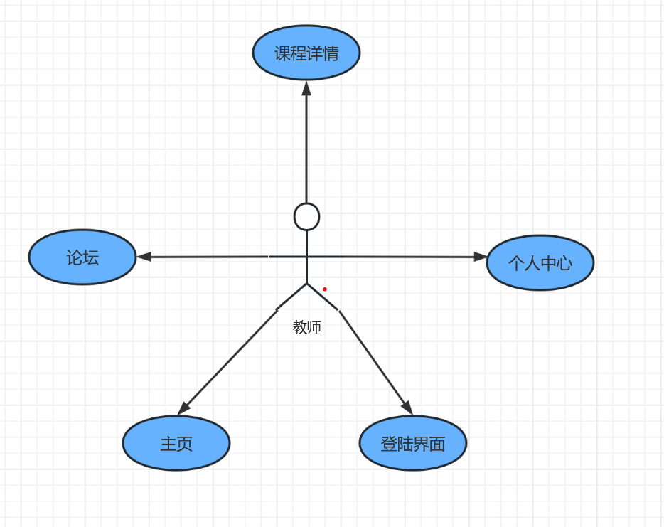

## 3.2教师用例图

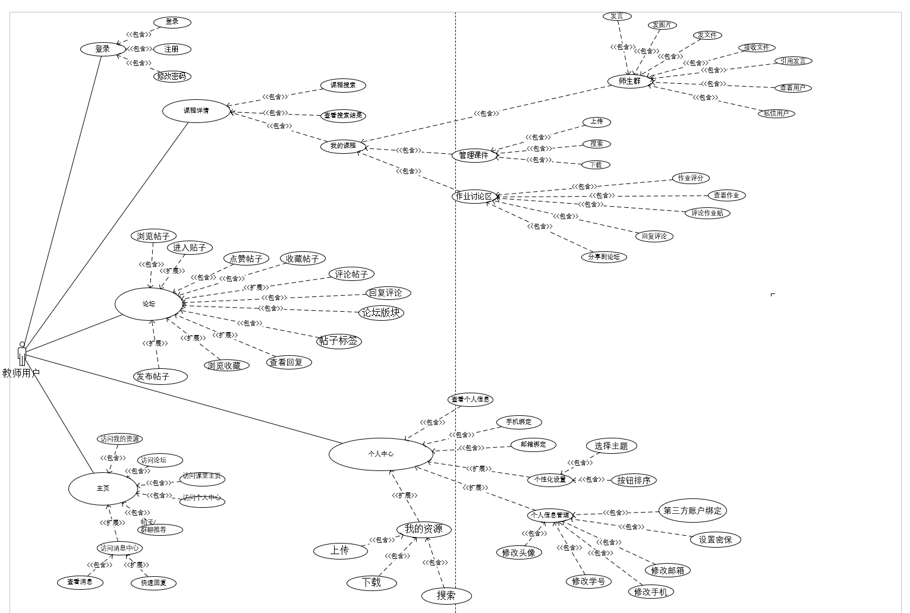

## 3.3 UCD01-“个人中心”页面服务

个人中心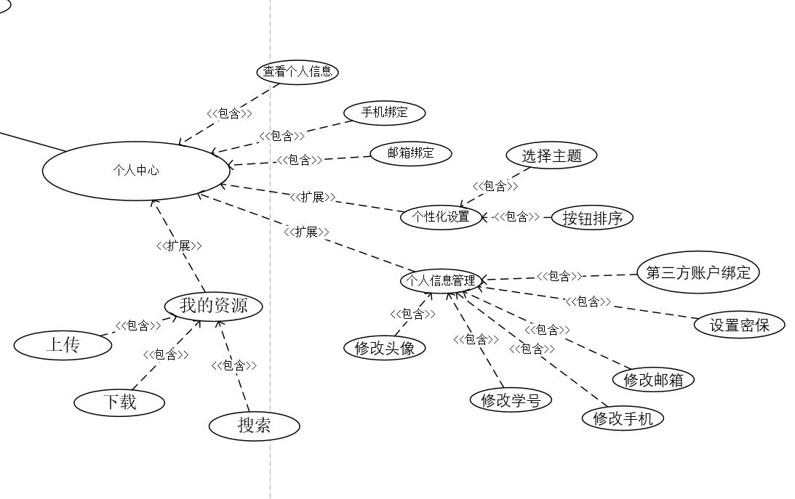用例图：

### 3.3.1 UC001-查看个人中心

|  |  |
| --- | --- |
| 用例标识号 | UC001 |
| 用例名 | 查看个人中心 |
| 创建时间 | 2023年04月19日 |
| 最后修改时间 | 2023年05月7日 |
| 用例说明 | 教师用户通过“个人中心”界面，查看个人信息 |
| 前置条件 | PRE-1: 处于“个人中心”界面  PRE-2: 手机处于联网状态 |
| 基本事件流 | 1. 教师用户点击“易学 e-learning”进入主界面 2. 进入“个人中心”界面 |
| 其他事件流 | 无 |
| 后置条件 | POST-1: 服务器端接受前端发送的查看“个人中心”内容请求  POST-2: 服务器返回“用户信息”的有关数据  POST-3: 前端主界面展示出“用户信息”的有关信息 |
| 异常事件流 | 无 |
| 优先级 | 0.58224855 |
| 使用频率 | 经常 |
| 业务规则 | 无 |
| 输入 | 底部导航栏个人中心按钮 |
| 输出 | 用户信息信息 |
| 其他信息 | 1.如果检测到手机网络断开，给予相关弹窗提示。 |
| 页面原型 |  |

### 3.3.2 UC002-邮箱/手机绑定

|  |  |
| --- | --- |
| 用例标识号 | UC002 |
| 用例名 | 邮箱绑定 |
| 创建时间 | 2023年04月19日 |
| 最后修改时间 | 2023年05月7日 |
| 用例说明 | 教师用户通过“个人中心”界面，查看资源容量使用情况 |
| 前置条件 | PRE-1: 处于“个人中心”界面  PRE-2: 手机处于联网状态 |
| 基本事件流 | 1.教师用户点击“易学 e-learning”进入主界面  2.进入“个人中心”界面 |
| 其他事件流 | 无 |
| 后置条件 | POST-1: 服务器端接受前端发送的查看“个人中心”内容请求  POST-2: 服务器返回“资源空间使用情况”的有关数据  POST-3: 前端主界面展示出“用户信息”的有关信息 |
| 异常事件流 | 无 |
| 优先级 | 0.466251512 |
| 使用频率 | 经常 |
| 业务规则 | 无 |
| 输入 | 点击按钮 |
| 输出 | 用户信息信息 |
| 其他信息 | 1.如果检测到手机网络断开，给予相关弹窗提示。  2.若无数据则显示error |
| 页面原型 |  |

### 3.3.3 UC003-个人信息设置

|  |  |
| --- | --- |
| 用例标识号 | UC003 |
| 用例名 | 个人信息设置 |
| 创建时间 | 2023年04月19日 |
| 最后修改时间 | 2023年04月19日 |
| 用例说明 | 教师用户通过“我的”界面，进入个人信息设置界面 |
| 前置条件 | PRE-1: 处于“我的”界面  PRE-2: 手机处于联网状态 |
| 基本事件流 | 1.教师用户点击“易学 e-learning”进入主界面  2.进入“个人中心”界面  3.进入“个人信息设置界面” |
| 其他事件流 | 无 |
| 后置条件 | POST-1: 服务器端接受前端发送的查看“个人信息设置”内容请求并更新为最新内容  POST-2: 服务器返回“用户信息信息”的有关数据  POST-3: 前端主界面展示出“用户信息”的有关信息并提供编辑界面 |
| 异常事件流 | 无 |
| 优先级 | 0.02 |
| 使用频率 | 偶尔 |
| 业务规则 | 无 |
| 输入 | 底部导航栏个人中心按钮，点击个人信息设置页面 |
| 输出 | 更新后的用户信息 |
| 其他信息 | 1.如果检测到手机网络断开，给予相关弹窗提示。  2.若无数据则显示error  3.更新后显示更新内容 |
| 页面原型 |  |

### 3.3.4 UC004- 个性化界面

|  |  |
| --- | --- |
| 用例标识号 | UC004 |
| 用例名 | 个性化界面 |
| 创建时间 | 2023年04月19日 |
| 最后修改时间 | 2023年05月7日 |
| 用例说明 | 教师用户通过“个人中心”界面，进入个性化界面 |
| 前置条件 | PRE-1: 处于“个人中心”界面  PRE-2:进入个性化界面 |
| 基本事件流 | 1.教师用户点击“易学 e-learning”进入主界面  2.进入“个人中心”界面  3.进入“个性化界面” |
| 其他事件流 | 无 |
| 后置条件 | POST-1: 用户设备接受前端发送的查看“个性化界面“  POST-2: 用户设备返回“用户信息信息”的有关数据  POST-3: 前端主界面展示出“个性化界面”的有关信息并提供编辑界面 |
| 异常事件流 | 无 |
| 优先级 | 0.02 |
| 使用频率 | 偶尔 |
| 业务规则 | 无 |
| 输入 | 底部导航栏个人中心按钮，点击个性化界面页面 |
| 输出 | 更新后的界面设置与界面显示 |
| 其他信息 | 1.若无数据则显示error  2.更新后显示更新内容 |
| 页面原型 |  |

## 3.4 UCD02-课程详情

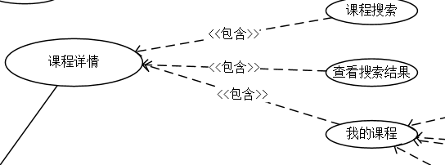

### 3.4.1 UC005-课程搜索

|  |  |
| --- | --- |
| 用例标识号 | UC023 |
| 用例名 | 课程搜索 |
| 创建时间 | 2023年04月17日 |
| 最后修改时间 | 2023年05月7日 |
| 用例说明 | 教师用户通过“课程详情”界面，进行课程相关信息的维护。 |
| 前置条件 | PRE-1: 处于“课程详情”界面  PRE-2: 手机处于联网状态 |
| 基本事件流 | 1.教师用户点击e-learningAPP进入主界面  2.进入“课程详情”界面 |
| 其他事件流 | 无 |
| 后置条件 | POST-1: 服务器端接受前端发送的查看“课程详情”内容请求  POST-2: 服务器返回“课程详情”的有关数据  POST-3: 前端主界面展示出“课程详情”的有关信息 |
| 异常事件流 | 无 |
| 优先级 | 0.549001952 |
| 使用频率 | 高 |
| 业务规则 | 无 |
| 输入 | “课程”界面的“课程详情”模块 |
| 输出 | “课程详情”的信息 |
| 其他信息 | 1.如果页面正在维护，无法正常返回信息时应有相关备用“维护”页面  2.如果检测到手机网络断开，给予相关弹窗提示。 |
| 页面原型 |  |

### 3.4.2 UC006-查看课程搜索

|  |  |
| --- | --- |
| 用例标识号 | UC006 |
| 用例名 | 查看课程搜索结果 |
| 创建时间 | 2023年04月19日 |
| 最后修改时间 | 2023年05月7日 |
| 用例说明 | 教师用户通过“课程详情”界面，进行课程相关信息的搜索。 |
| 前置条件 | PRE-1: 处于“课程详情”界面  PRE-2: 手机处于联网状态 |
| 基本事件流 | 1.教师用户点击e-learningAPP进入主界面  2.进入“我的”界面 |
| 其他事件流 | 无 |
| 后置条件 | POST-1: 服务器端接受前端发送的查看“课程详情”内容请求  POST-2: 服务器返回“课程详情”的有关数据  POST-3: 前端主界面展示出“课程详情”的有关信息 |
| 异常事件流 | 无 |
| 优先级 | 0.549001952 |
| 使用频率 | 高 |
| 业务规则 | 无 |
| 其他信息 | 1.如果页面正在维护，无法正常返回信息时应有相关备用“维护”页面  2.如果检测到手机网络断开，给予相关弹窗提示。 |
| 页面原型 |  |

### 3.4.3 UC007-师生群

|  |  |
| --- | --- |
| 用例标识号 | UC007 |
| 用例名 | 师生群 |
| 创建时间 | 2023年04月19日 |
| 最后修改时间 | 2023年05月7日 |
| 用例说明 | 教师用户通过“师生群”界面，进行师生群中相关功能的应用。 |
| 前置条件 | PRE-1: 处于“师生群”界面  PRE-2: 手机处于联网状态 |
| 基本事件流 | 1.教师用户点击e-learningAPP进入主界面  2.进入“师生群”界面 |
| 其他事件流 | 无 |
| 后置条件 | POST-1: 服务器端接受前端发送的查看“师生群”内容请求  POST-2: 服务器返回“师生群”的有关数据  POST-3: 前端主界面展示出“师生群”的有关信息 |
| 异常事件流 | 无 |
| 优先级 | 0.812947964 |
| 使用频率 | 高 |
| 业务规则 | 无 |
| 其他信息 | 1.如果页面正在维护，无法正常返回信息时应有相关备用“维护”页面  2.如果检测到手机网络断开，给予相关弹窗提示。 |
| 页面原型 |  |

**3.4.6 UC008-新建群聊**

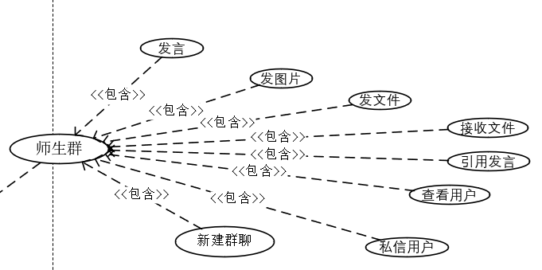

|  |  |
| --- | --- |
| 用例标识号 | UC008 |
| 用例名 | 新建群聊 |
| 创建时间 | 2023年06月8日 |
| 最后修改时间 | 2023年06月08日 |
| 用例说明 | 教师“课程”界面，进入师生群界面，新建群聊 |
| 前置条件 | PRE-1: 处于“师生群”界面  PRE-2: 手机处于联网状态 |
| 基本事件流 | 1.学生点击e-learningAPP进入主界面  2.进入“课堂详情”界面 |
| 其他事件流 | 无 |
| 后置条件 | POST-1: 服务器端接受前端发送的查看“新建群聊”内容请求  POST-2: 服务器返回“新建群聊”的有关数据  POST-3：服务器接受学生发送消息  POST-4: 前端主界面展示出“师生群”的有关信息 |
| 异常事件流 | 无 |
| 优先级 | 0.60 |
| 使用频率 | 高 |
| 业务规则 | 无 |
| 输入 | “课堂详情”界面的“师生群”模块 |
| 输出 | “师生群”的信息 |
| 其他信息 | 1.如果页面正在维护，无法正常返回信息时应有相关备用“维护”页面   1. 2.如果检测到手机网络断开，给予相关弹窗提示。 |
| 用户界面 |  |

### 3.4.4 UC009管理课件

|  |  |
| --- | --- |
| 用例标识号 | UC008 |
| 用例名 | 管理课件 |
| 创建时间 | 2023年04月19日 |
| 最后修改时间 | 2023年05月7日 |
| 用例说明 | 教师用户通过“管理课件”界面，进行师生群中相关功能的应用。 |
| 前置条件 | PRE-1: 处于“管理课件”界面  PRE-2: 手机处于联网状态 |
| 基本事件流 | 1.教师用户点击e-learningAPP进入主界面  2.进入“管理课件”界面 |
| 其他事件流 | 无 |
| 后置条件 | POST-1: 服务器端接受前端发送的查看“管理课件”内容请求  POST-2: 服务器返回“管理课件”的有关数据  POST-3: 前端主界面展示出“师生群”的有关信息 |
| 异常事件流 | 无 |
| 优先级 | 0.705844817 |
| 使用频率 | 高 |
| 业务规则 | 无 |
| 其他信息 | 1.如果页面正在维护，无法正常返回信息时应有相关备用“维护”页面  2.如果检测到手机网络断开，给予相关弹窗提示。 |
| 页面原型 |  |

### 3.4.5 UC0010改作业

|  |  |
| --- | --- |
| 用例标识号 | UC009 |
| 用例名 | 批改作业 |
| 创建时间 | 2023年04月19日 |
| 最后修改时间 | 2023年05月7日 |
| 用例说明 | 教师用户通过“批改作业”界面，进行师生群中相关功能的应用。 |
| 前置条件 | PRE-1: 处于“批改作业”界面  PRE-2: 手机处于联网状态 |
| 基本事件流 | 1.教师用户点击e-learningAPP进入主界面  2.进入“批改作业”界面 |
| 其他事件流 | 无 |
| 后置条件 | POST-1: 服务器端接受前端发送的查看“批改作业”内容请求  POST-2: 服务器返回“批改作业”的有关数据  POST-3: 前端主界面展示出“批改作业”的有关信息 |
| 异常事件流 | 无 |
| 优先级 | 0.488616769 |
| 使用频率 | 高 |
| 业务规则 | 无 |
| 其他信息 | 1.如果页面正在维护，无法正常返回信息时应有相关备用“维护”页面  2.如果检测到手机网络断开，给予相关弹窗提示。 |
| 页面原型 |  |

## 3.5 UCD03-论坛

论坛界面用例图：

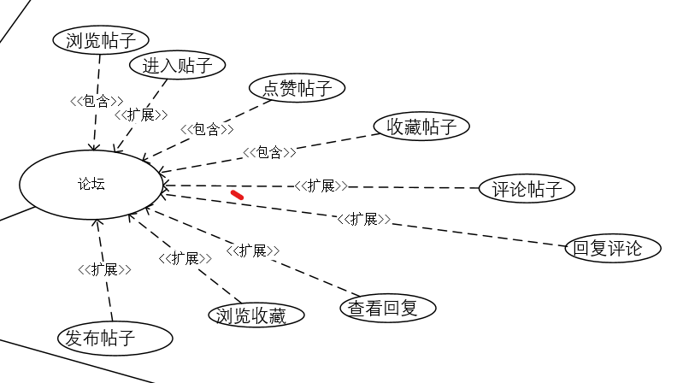

这里展示了社区服务的一系列服务，包括新建评论、收藏评论、点赞评论、回复评论、查看评论等

### 3.5.1 UC011-浏览帖子

|  |  |
| --- | --- |
| 用例标识号 | UC011 |
| 用例名 | 浏览帖子 |
| 创建时间 | 2023年4月17日 |
| 最后修改时间 | 2023年5月7日 |
| 用例说明 | 浏览帖子已有 |
| 前置条件 | PRE-1: 用户成功登录软件，进入“论坛”界面  PRE-2: 手机处于联网状态  PRE-3: 用户进入课程详情页 |
| 基本事件流 | 1.用户点击e-learning软件进入首页  2.点击任意课程，进入论坛信息页 |
| 其他事件流 | 无 |
| 后置条件 | POST-1: 服务器端接受前端发送的查看数据请求  POST-2: 服务器返回课程信息数据  POST-3: 前端主界面展示出课程信息数据 |
| 异常事件流 | 无 |
| 优先级 | 1.282814988 |
| 使用频率 | 用户对课程的了解主要途径是学生对老师的评价，使用频率高 |
| 业务规则 | 无 |
| 其他信息 | 1. 手机如果未接入网络无法正常显示评论详情 2. 服务器异常前端则无法正常显示评论详情 |
| 用户界面 |  |

### 3.5.2 UC012-进入帖子

|  |  |
| --- | --- |
| 用例标识号 | UC012 |
| 用例名 | 进入帖子 |
| 创建时间 | 2023年4月17日 |
| 最后修改时间 | 2023年5月7日 |
| 用例说明 | 进入某一帖子 |
| 前置条件 | PRE-1: 用户成功登录软件，进入“论坛”界面  PRE-2: 手机处于联网状态  PRE-3: 用户进入课程详情页 |
| 基本事件流 | 1.用户点击e-learning软件进入首页  2.点击任意课程，进入论坛信息页 |
| 其他事件流 | 无 |
| 后置条件 | POST-1: 服务器端接受前端发送的查看数据请求  POST-2: 服务器返回课程信息数据  POST-3: 前端主界面展示出课程信息数据 |
| 异常事件流 | 无 |
| 优先级 | 1.562319401 |
| 使用频率 | 用户对课程的了解主要途径是学生对老师的评价，使用频率高 |
| 业务规则 | 无 |
| 其他信息 | 1. 手机如果未接入网络无法正常显示评论详情 2. 服务器异常前端则无法正常显示评论详情 |
| 用户界面 |  |

### 3.5.3UC013-点赞帖子

|  |  |
| --- | --- |
| 用例标识号 | UC013 |
| 用例名 | 点赞帖子 |
| 创建时间 | 2023年4月17日 |
| 最后修改时间 | 2023年5月7日 |
| 用例说明 | 点赞喜欢的帖子 |
| 前置条件 | PRE-1: 用户成功登录软件，进入“论坛”界面  PRE-2: 手机处于联网状态  PRE-3: 用户进入课程详情页 |
| 基本事件流 | 1.用户点击e-learning软件进入首页  2.点击任意课程，进入论坛信息页 |
| 其他事件流 | 无 |
| 后置条件 | POST-1: 服务器端接受前端发送的查看数据请求  POST-2: 服务器返回课程信息数据  POST-3: 前端主界面展示出课程信息数据 |
| 异常事件流 | 无 |
| 优先级 | 1.235303322 |
| 使用频率 | 用户对课程的了解主要途径是学生对老师的评价，使用频率高 |
| 业务规则 | 无 |
| 其他信息 | 1. 手机如果未接入网络无法正常显示评论详情 2. 服务器异常前端则无法正常显示评论详情 |
| 用户界面 |  |

### 3.5.4 UC014-评论帖子

|  |  |
| --- | --- |
| 用例标识号 | UC011 |
| 用例名 | 浏览帖子 |
| 创建时间 | 2023年4月17日 |
| 最后修改时间 | 2023年5月7日 |
| 用例说明 | 对已有帖子指指点点 |
| 前置条件 | PRE-1: 用户成功登录软件，进入“论坛”界面  PRE-2: 手机处于联网状态  PRE-3: 用户进入课程详情页 |
| 基本事件流 | 1.用户点击e-learning软件进入首页  2.点击任意课程，进入论坛信息页 |
| 其他事件流 | 无 |
| 后置条件 | POST-1: 服务器端接受前端发送的查看数据请求  POST-2: 服务器返回课程信息数据  POST-3: 前端主界面展示出课程信息数据 |
| 异常事件流 | 无 |
| 优先级 | 1.282814988 |
| 使用频率 | 用户对课程的了解主要途径是学生对老师的评价，使用频率高 |
| 业务规则 | 无 |
| 其他信息 | 1. 手机如果未接入网络无法正常显示评论详情 2. 服务器异常前端则无法正常显示评论详情 |
| 用户界面 |  |

### 3.5.5 UC015-回复帖子

|  |  |
| --- | --- |
| 用例标识号 | UC014 |
| 用例名 | 回复帖子 |
| 创建时间 | 2023年4月17日 |
| 最后修改时间 | 2023年5月7日 |
| 用例说明 | 回复别人在帖子下的评论 |
| 前置条件 | PRE-1: 用户成功登录软件，进入“论坛”界面  PRE-2: 手机处于联网状态  PRE-3: 用户进入课程详情页 |
| 基本事件流 | 1.用户点击e-learning软件进入首页  2.点击任意课程，进入论坛信息页 |
| 其他事件流 | 无 |
| 后置条件 | POST-1: 服务器端接受前端发送的查看数据请求  POST-2: 服务器返回课程信息数据  POST-3: 前端主界面展示出课程信息数据 |
| 异常事件流 | 无 |
| 优先级 | 1.282814988 |
| 使用频率 | 用户对课程的了解主要途径是学生对老师的评价，使用频率高 |
| 业务规则 | 无 |
| 其他信息 | 1. 手机如果未接入网络无法正常显示评论详情 2. 服务器异常前端则无法正常显示评论详情 |
| 用户界面 |  |

### 3.5.6 UC016-收藏帖子

|  |  |
| --- | --- |
| 用例标识号 | UC016 |
| 用例名 | 回复帖子 |
| 创建时间 | 2023年4月17日 |
| 最后修改时间 | 2023年5月7日 |
| 用例说明 | 收藏你喜欢的帖子 |
| 前置条件 | PRE-1: 用户成功登录软件，进入“论坛”界面  PRE-2: 手机处于联网状态  PRE-3: 用户进入课程详情页 |
| 基本事件流 | 1.用户点击e-learning软件进入首页  2.点击任意课程，进入论坛信息页 |
| 其他事件流 | 无 |
| 后置条件 | POST-1: 服务器端接受前端发送的查看数据请求  POST-2: 服务器返回课程信息数据  POST-3: 前端主界面展示出课程信息数据 |
| 异常事件流 | 无 |
| 优先级 | 0.945498209 |
| 使用频率 | 用户对课程的了解主要途径是学生对老师的评价，使用频率高 |
| 业务规则 | 无 |
| 其他信息 | 1. 手机如果未接入网络无法正常显示评论详情 2. 服务器异常前端则无法正常显示评论详情 |
| 用户界面 |  |

### 3.5.7 UC017-查看收藏

|  |  |
| --- | --- |
| 用例标识号 | UC017 |
| 用例名 | 回复收藏 |
| 创建时间 | 2023年4月17日 |
| 最后修改时间 | 2023年5月7日 |
| 用例说明 | 查看收藏你喜欢的帖子 |
| 前置条件 | PRE-1: 用户成功登录软件，进入“论坛”界面  PRE-2: 手机处于联网状态  PRE-3: 用户进入课程详情页 |
| 基本事件流 | 1.用户点击e-learning软件进入首页  2.点击任意课程，进入论坛信息页 |
| 其他事件流 | 无 |
| 后置条件 | POST-1: 服务器端接受前端发送的查看数据请求  POST-2: 服务器返回课程信息数据  POST-3: 前端主界面展示出课程信息数据 |
| 异常事件流 | 无 |
| 优先级 | 0.945498209 |
| 使用频率 | 用户对课程的了解主要途径是学生对老师的评价，使用频率高 |
| 业务规则 | 无 |
| 其他信息 | 1. 手机如果未接入网络无法正常显示评论详情 2. 服务器异常前端则无法正常显示评论详情 |
| 用户界面 |  |

### 3.5.8 UC018-查看回复

|  |  |
| --- | --- |
| 用例标识号 | UC018 |
| 用例名 | 查看回复 |
| 创建时间 | 2023年4月17日 |
| 最后修改时间 | 2023年5月7日 |
| 用例说明 | 查看你喜欢的别人给你的评论的回复 |
| 前置条件 | PRE-1: 用户成功登录软件，进入“论坛”界面  PRE-2: 手机处于联网状态  PRE-3: 用户进入课程详情页 |
| 基本事件流 | 1.用户点击e-learning软件进入首页  2.点击任意课程，进入论坛信息页 |
| 其他事件流 | 无 |
| 后置条件 | POST-1: 服务器端接受前端发送的查看数据请求  POST-2: 服务器返回课程信息数据  POST-3: 前端主界面展示出课程信息数据 |
| 异常事件流 | 无 |
| 优先级 | 0.945498209 |
| 使用频率 | 用户对课程的了解主要途径是学生对老师的评价，使用频率高 |
| 业务规则 | 无 |
| 其他信息 | 1. 手机如果未接入网络无法正常显示评论详情 2. 服务器异常前端则无法正常显示评论详情 |
| 用户界面 |  |

**3.5.8 UC019-论坛版块**

|  |  |
| --- | --- |
| 用例标识号 | UC042 |
| 用例名 | 论坛版块 |
| 创建时间 | 2023年04月17日 |
| 最后修改时间 | 2023年05月07日 |
| 用例说明 | 用于分开陈列论坛内的帖子 |
| 前置条件 | PRE-1: 用户成功登录软件  PRE-2: 手机处于联网状态  PRE-3: 用户进入论坛详情页 |
| 基本事件流 | 1. 用户点击e-learning软件进入首页 2. 点击底部按钮，进入论坛 3. 点击上方版块区域进入不同板块 |
| 其他事件流 | 无 |
| 后置条件 | POST-1: 服务器端接受前端发送的版块数据  POST-2: 服务器端帖子版块信息写入  POST-3: 后端将刚收到的版块信息返回前端进行显示 |
| 异常事件流 | 无 |
| 优先级 | 1.30 |
| 使用频率 | 很高 |
| 业务规则 | 无 |
| 用户界面 | TBD |

**3.5.9** **UC020-帖子标签**

|  |  |
| --- | --- |
| 用例标识号 | UC043 |
| 用例名 | 帖子标签 |
| 创建时间 | 2023年04月17日 |
| 最后修改时间 | 2023年05月07日 |
| 用例说明 | 用于给不同的帖子分发不同的标签 |
| 前置条件 | PRE-1: 用户成功登录软件  PRE-2: 手机处于联网状态  PRE-3: 用户进入论坛详情页 |
| 基本事件流 | 1. 用户点击e-learning软件进入首页 2. 点击底部按钮，进入论坛 3. 浏览帖子时查看不同的标签 |
| 其他事件流 | 无 |
| 后置条件 | POST-1: 服务器端接受前端发送的标签数据  POST-2: 服务器端帖子标签信息写入  POST-3: 后端将刚收到的标签信息返回前端进行显示 |
| 异常事件流 | 无 |
| 优先级 | 1.30 |
| 使用频率 | 很高 |
| 业务规则 | 无 |
| 用户界面 | TBD |

### 3.5.9 UC021-发布帖子

|  |  |
| --- | --- |
| 用例标识号 | UC011 |
| 用例名 | 发布帖子 |
| 创建时间 | 2023年4月17日 |
| 最后修改时间 | 2023年5月7日 |
| 用例说明 | 收藏你喜欢的帖子 |
| 前置条件 | PRE-1: 用户成功登录软件，进入“论坛”界面  PRE-2: 手机处于联网状态  PRE-3: 用户进入课程详情页 |
| 基本事件流 | 1.用户点击e-learning软件进入首页  2.点击任意课程，进入论坛信息页 |
| 其他事件流 | 无 |
| 后置条件 | POST-1: 服务器端接受前端发送的查看数据请求  POST-2: 服务器返回课程信息数据  POST-3: 前端主界面展示出课程信息数据 |
| 异常事件流 | 无 |
| 优先级 | 1.282814988 |
| 使用频率 | 用户对课程的了解主要途径是学生对老师的评价，使用频率高 |
| 业务规则 | 无 |
| 其他信息 | 1. 手机如果未接入网络无法正常显示评论详情 2. 服务器异常前端则无法正常显示评论详情 |
| 用户界面 |  |

## 3.6 UCD04-主页

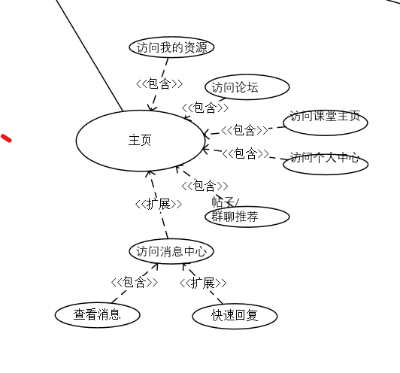

### 3.6.1 UC022-访问我的资源

|  |  |
| --- | --- |
| 用例标识号 | UC020 |
| 用例名 | 访问我的资源 |
| 创建时间 | 2023年04月19日 |
| 最后修改时间 | 2023年05月7日 |
| 用例说明 | 查看所有本软件下载的资源 |
| 前置条件 | PRE-1: 用户成功登录APP  PRE-2: 手机处于联网状态  PRE-3: 用户进入主页 |
| 基本事件流 | 1.用户点击“e-learning”APP进入首页  2.查看下一时间段事件 |
| 其他事件流 | 无 |
| 后置条件 | POST-1: 服务器端接受前端发送的时间信息  POST-2：前端接收后端传来的事件信息 |
| 异常事件流 |  |
| 优先级 | 0.518057235 |
| 使用频率 | 高，用户进入首页即查看 |
| 业务规则 | 无 |
| 输入 | 用户进入主页 |
| 输出 | 用户下一时间事件 |
| 其他信息 |  |
| 用户界面 |  |

### 3.6.2 UC023-访问论坛

|  |  |
| --- | --- |
| 用例标识号 | UC020 |
| 用例名 | 访问论坛 |
| 创建时间 | 2023年04月19日 |
| 最后修改时间 | 2023年05月7日 |
| 用例说明 | 查看论坛界面 |
| 前置条件 | PRE-1: 用户成功登录APP  PRE-2: 手机处于联网状态  PRE-3: 用户进入主页 |
| 基本事件流 | 1.用户点击“e-learning”APP进入首页  2.查看下一时间段事件 |
| 其他事件流 | 无 |
| 后置条件 | POST-1: 服务器端接受前端发送的时间信息  POST-2：前端接收后端传来的事件信息 |
| 异常事件流 |  |
| 优先级 | 0.518057235 |
| 使用频率 | 高，用户进入首页即查看 |
| 业务规则 | 无 |
| 输入 | 用户进入主页 |
| 输出 | 用户下一时间事件 |
| 其他信息 |  |
| 用户界面 |  |

### 3.6.3 UC024-访问课堂主页

|  |  |
| --- | --- |
| 用例标识号 | UC020 |
| 用例名 | 访问课堂主页 |
| 创建时间 | 2023年04月19日 |
| 最后修改时间 | 2023年05月7日 |
| 用例说明 | 访问课堂主页 |
| 前置条件 | PRE-1: 用户成功登录APP  PRE-2: 手机处于联网状态  PRE-3: 用户进入主页 |
| 基本事件流 | 1.用户点击“e-learning”APP进入首页  2.查看下一时间段事件 |
| 其他事件流 | 无 |
| 后置条件 | POST-1: 服务器端接受前端发送的时间信息  POST-2：前端接收后端传来的事件信息 |
| 异常事件流 |  |
| 优先级 | 0.518057235 |
| 使用频率 | 高，用户进入首页即查看 |
| 业务规则 | 无 |
| 输入 | 用户进入主页 |
| 输出 | 用户下一时间事件 |
| 其他信息 |  |
| 用户界面 |  |

### 3.6.4 UC025-访问个人中心

|  |  |
| --- | --- |
| 用例标识号 | UC020 |
| 用例名 | 访问个人中心 |
| 创建时间 | 2023年04月19日 |
| 最后修改时间 | 2023年05月7日 |
| 用例说明 | 进入个人中心界面 |
| 前置条件 | PRE-1: 用户成功登录APP  PRE-2: 手机处于联网状态  PRE-3: 用户进入主页 |
| 基本事件流 | 1.用户点击“e-learning”APP进入首页  2.查看下一时间段事件 |
| 其他事件流 | 无 |
| 后置条件 | POST-1: 服务器端接受前端发送的时间信息  POST-2：前端接收后端传来的事件信息 |
| 异常事件流 |  |
| 优先级 | 0.518057235 |
| 使用频率 | 高，用户进入首页即查看 |
| 业务规则 | 无 |
| 输入 | 用户进入主页 |
| 输出 | 用户下一时间事件 |
| 其他信息 |  |
| 用户界面 |  |

### 3.6.5 UC026-帖子/群聊推荐

|  |  |
| --- | --- |
| 用例标识号 | UC024 |
| 用例名 | 帖子/群聊推荐 |
| 创建时间 | 2023年04月19日 |
| 最后修改时间 | 2023年05月7日 |
| 用例说明 | 推荐用户需要的内容 |
| 前置条件 | PRE-1: 用户成功登录APP  PRE-2: 手机处于联网状态  PRE-3: 用户进入主页 |
| 基本事件流 | 1.用户点击“e-learning”APP进入首页  2.查看下一时间段事件 |
| 其他事件流 | 无 |
| 后置条件 | POST-1: 服务器端接受前端发送的时间信息  POST-2：前端接收后端传来的事件信息 |
| 异常事件流 |  |
| 优先级 | 0.494101756 |
| 使用频率 | 高，用户进入首页即查看 |
| 业务规则 | 无 |
| 输入 | 用户进入主页 |
| 输出 | 用户下一时间事件 |
| 其他信息 |  |
| 用户界面 |  |

### 3.6.6 UC027-消息中心

|  |  |
| --- | --- |
| 用例标识号 | UC025 |
| 用例名 | 消息中心 |
| 创建时间 | 2023年04月19日 |
| 最后修改时间 | 2023年05月7日 |
| 用例说明 | 查看用户从各个界面接收到的消息 |
| 前置条件 | PRE-1: 用户成功登录APP  PRE-2: 手机处于联网状态  PRE-3: 用户进入主页 |
| 基本事件流 | 1.用户点击“e-learning”APP进入首页  2.查看下一时间段事件 |
| 其他事件流 | 无 |
| 后置条件 | POST-1: 服务器端接受前端发送的时间信息  POST-2：前端接收后端传来的事件信息 |
| 异常事件流 |  |
| 优先级 | 0.536418611 |
| 使用频率 | 高，用户进入首页即查看 |
| 业务规则 | 无 |
| 输入 | 用户进入主页 |
| 输出 | 用户下一时间事件 |
| 其他信息 |  |
| 用户界面 |  |

## 3.7 UCD05-登录界面

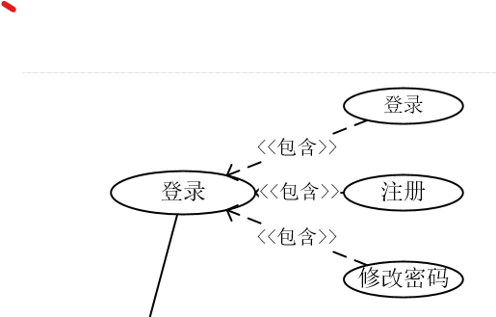

### 3.7.1 UC028-登录

|  |  |
| --- | --- |
| 用例标识号 | UC026 |
| 用例名 | 登录 |
| 创建时间 | 2023年04月19日 |
| 最后修改时间 | 2023年05月7日 |
| 用例说明 | 进入主界面 |
| 前置条件 | PRE-1: 用户成功登录APP  PRE-2: 手机处于联网状态 |
| 基本事件流 | 1.用户点击“e-learning”APP进入首页  2.查看下一时间段事件 |
| 其他事件流 | 无 |
| 后置条件 | POST-1: 服务器端接受前端发送的时间信息  POST-2：前端接收后端传来的事件信息 |
| 异常事件流 |  |
| 优先级 | 0.507906404 |
| 使用频率 | 高 |
| 业务规则 | 无 |
| 输入 | 用户名，密码等 |
| 输出 | 进入主页 |
| 其他信息 |  |
| 用户界面 |  |

### 3.7.2 UC029-注册

|  |  |
| --- | --- |
| 用例标识号 | UC026 |
| 用例名 | 注册 |
| 创建时间 | 2023年04月19日 |
| 最后修改时间 | 2023年05月7日 |
| 用例说明 | 注册账号 |
| 前置条件 | PRE-1: 用户成功登录APP  PRE-2: 手机处于联网状态 |
| 基本事件流 | 1.用户点击“e-learning”APP进入首页  2.查看下一时间段事件 |
| 其他事件流 | 无 |
| 后置条件 | POST-1: 服务器端接受前端发送的时间信息  POST-2：前端接收后端传来的事件信息 |
| 异常事件流 |  |
| 优先级 | 0.507906404 |
| 使用频率 | 高 |
| 业务规则 | 无 |
| 输入 | 用户名，密码等 |
| 输出 | 成功注册 |
| 其他信息 |  |
| 用户界面 |  |

### 3.7.3 UC030-修改密码

|  |  |
| --- | --- |
| 用例标识号 | UC026 |
| 用例名 | 修改密码 |
| 创建时间 | 2023年04月19日 |
| 最后修改时间 | 2023年05月7日 |
| 用例说明 | 修改密码 |
| 前置条件 | PRE-1: 用户成功登录APP  PRE-2: 手机处于联网状态 |
| 基本事件流 | 1.用户点击“e-learning”APP进入首页  2.查看下一时间段事件 |
| 其他事件流 | 无 |
| 后置条件 | POST-1: 服务器端接受前端发送的时间信息  POST-2：前端接收后端传来的事件信息 |
| 异常事件流 |  |
| 优先级 | 0.507906404 |
| 使用频率 | 高 |
| 业务规则 | 无 |
| 输入 | 密码等 |
| 输出 | 成功修改密码 |
| 其他信息 |  |
| 用户界面 |  |